Приложение №9
к приказу № 35
от «22» марта 2016 года

Предварительный проект размещения некапитального объекта

«Парк аттракционов»

Содержание

- Технико-экономические показатели Объекта (Приложение №1)
- Образцы униформы сотрудников Объекта (Приложение №2)
- Схема размещения Объекта на территории городского парка культуры и отдыха «Ёлочки» (Приложение №3)
- Фотофиксация (проектные предложения, фотомонтаж, внешний вид отдельных аттракционов) (Приложение №4)

Парк: Муниципальное автономное учреждение культуры городского округа Домодедово «ГОРОДСКОЙ ПАРК КУЛЬТУРЫ И ОТДЫХА «ЁЛОЧКИ» (МАУК «ГПК и О «Ёлочки»)  Юридический адрес:  Фактический адрес:  Тел/факс:  ИНН\КПП  ОГРН  р/с  в (наименование банка)  к/с  БИК  Директор (МАУК «ГПК и О «Ёлочки»)  ________________________________Костюк Ю.А.  М.П. | Предприниматель:

Приложение №1
К предварительному проекту размещения некапитального объекта «Парк аттракционов»

Технико-экономические показатели Объекта

Функциональное назначение | Парк аттракционов
Общая площадь площадок | 0,4 га
Максимальная высота | 30 м
Количество аттракционов | не более 17
Электрическая нагрузка | 161 кВт
Сезонность | всесезонное

Приложение №2
К предварительному проекту размещения некапитального объекта «Парк аттракционов»

Образцы униформы сотрудников Объекта

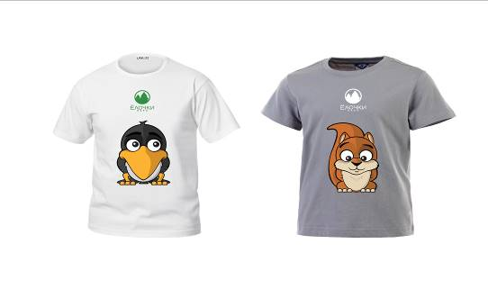

Приложение №3
К предварительному проекту размещения некапитального объекта «Парк аттракционов»

Схема размещения Объекта на территории городского парка культуры и отдыха «Ёлочки»

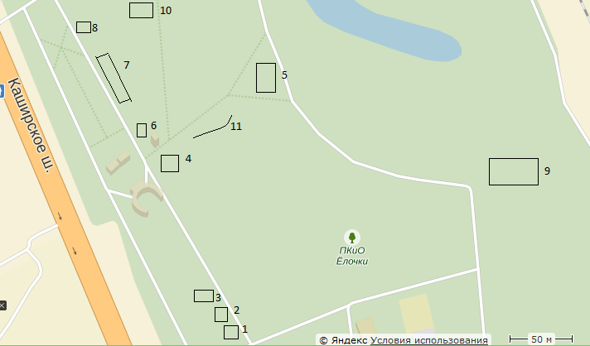

Площадки:

- ЛОТ №1 Площадка размер: 6,5*8,5 (55,25 кв м)
- ЛОТ №2 Площадка размер: 13,5*14,5 (195,75 кв м)
- ЛОТ №3 Площадка размер: 11*11 (121 кв м)
- ЛОТ №4 Площадка размер: 25*14 (350 кв м)
- ЛОТ №5 Площадка размер: 28*28 (784 кв м)
- ЛОТ №6 Площадка размер: 10*11 (110 кв м)
- ЛОТ №7 Площадка размер: 28*10 (280 кв м)
- ЛОТ №8 Площадка размер: 8*8 (64 кв м)
- ЛОТ №9 Площадка размер: 475 кв м
- ЛОТ №10 Площадка размер: 50*40 (2 000 кв м)
- ЛОТ №11 Площадка размер: 1*250 (250 кв м)

Тип объектов, планируемых к установке:

- ЛОТ №1 – аттракцион карусель Лебеди или эквивалент
- ЛОТ №2 – аттракцион Лавица или эквивалент
- ЛОТ №3 – аттракцион Экстрим батут или эквивалент
- ЛОТ №4 – аттракцион Шейкер или эквивалент
- ЛОТ №5 – аттракцион Колесо обозрения или эквивалент
- ЛОТ №6 – аттракцион Детский манеж или эквивалент
- ЛОТ №7 – аттракционы карусель Дисней, Мини джет и Каноэ или эквивалент
- ЛОТ №8 – аттракцион карусель детская цепочка или эквивалент
- ЛОТ №9 – аттракционы комплекс батутов или эквивалент
- ЛОТ № 10 – аттракцион детский паровозик или эквивалент
- ЛОТ №11 – аттракцион панда парк или эквивалент

Общие требования:

- Возраст размещаемых объектов, не должен превышать 5 лет.
- Внешний вид объектов: допустима яркая окраска разных цветов, наличие фонарей на конструкциях, изображение логотипа парка.

Приложение №4
К предварительному проекту размещения некапитального объекта «Парк аттракционов»

ЛОТ №1

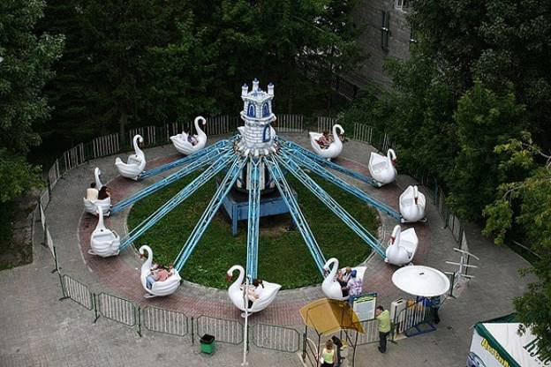
Аттракцион карусель Лебеди или эквивалент
-диаметр- 12 м.
-высота, включая декорации-6 м.
-диаметр зоны безопасности не более 15 м.
-высота ограждения не менее 1,1 метра, согласно требованиям ГОСТа и ОАТИ
-установленная мощность оборудования – 7 кВт
-масса аттракциона не менее 11000 кг.
-общая площадь аттракциона, не менее 41,0 м кв

ЛОТ №2
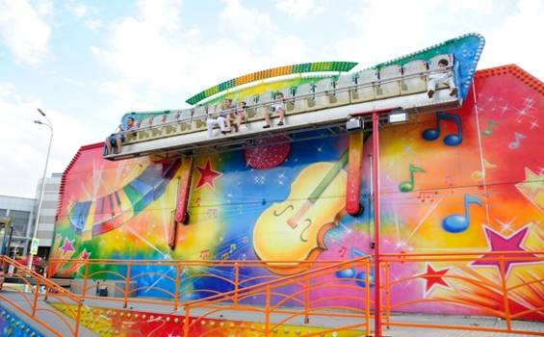

Аттракцион Лавица или эквивалент
-длина - 14 м
-ширина-7 м
-высота, включая декорации-7 м
-размер зоны безопасности не более 14х8 м
-высота ограждения не менее 1,1 метра, согласно требованиям ГОСТа и ОАТИ
-установленная мощность оборудования –20 кВт
-масса аттракциона не менее 12000 кг
-общая площадь аттракциона, не менее 98,0 м кв

ЛОТ №3
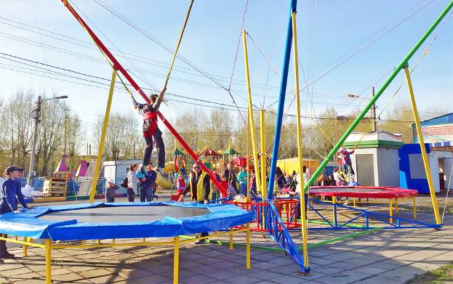
Аттракцион Экстрим батут или эквивалент
-диаметр 10м
-высота, включая декорации, не менее - 8 м
-ограничение по весу посетителей, не более – 90 кг
-размер зоны безопасности не более 14х8 м
-высота ограждения не менее 1,1 метра, согласно требованиям ГОСТа и ОАТИ
-установленная мощность оборудования –5 кВт
-масса аттракциона не менее 1000 кг
-общая площадь аттракциона, не менее 78,5 м кв

ЛОТ №4

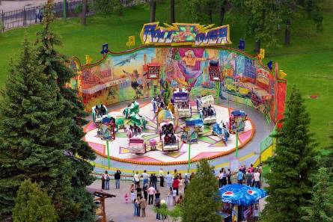

Аттракцион Шейкер или эквивалент
-длина - 19 м
-ширина- 17 м
-высота, включая декорации-6 м
-размер зоны безопасности не более 22х24 м
-высота ограждения не менее 1,1 метра, согласно требованиям ГОСТа и ОАТИ
-установленная мощность оборудования –60 кВт
-масса аттракциона не менее 15000 кг
-общая площадь аттракциона, не менее 323,0 м кв

ЛОТ №5

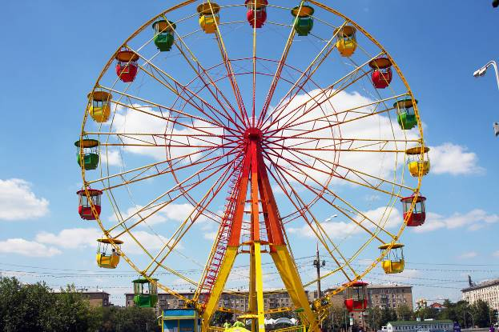
Аттракцион Колесо обозрения или эквивалент
-длина - 30 м
-ширина- 20 м
-высота, включая декорации-30 м
-количество мест - 80
-размер зоны безопасности не более - 31х21 м
-высота ограждения не менее 1,1 метра, согласно требованиям ГОСТа и ОАТИ
-установленная мощность оборудования – 40 кВт
-масса аттракциона не менее -30 000 кг
-общая площадь аттракциона, не менее 600 м кв

ЛОТ №6
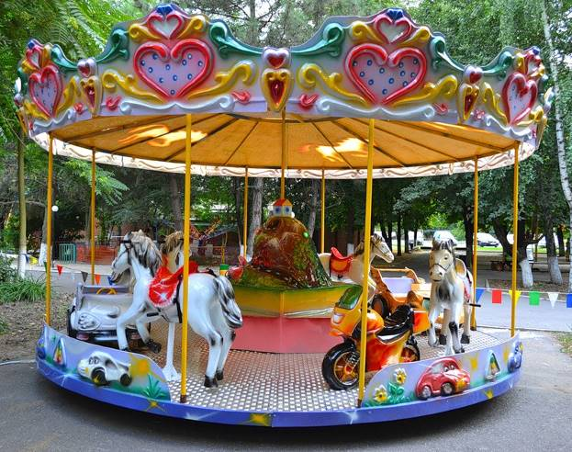
Аттракцион Детский манеж или эквивалент
-диаметр- 6 м
-высота, включая декорации-5 м
-ограничение по весу посетителей, не более – 50 кг
-диаметр зоны безопасности не более 9 м
-высота ограждения не менее 1,1 метра, согласно требованиям ГОСТа и ОАТИ
-установленная мощность оборудования – 5 кВт
-масса аттракциона не менее 900 кг
-общая площадь аттракциона, не менее 9,5 м кв

ЛОТ №7
Аттракцион Дисней или эквивалент
- диаметр- 6 м
-высота , включая декорации-5 м
-ограничение по весу посетителей , не более – 50 кг
-диаметр зоны безопасности не более 8 м
-высота ограждения не менее 1,1 метра, согласно требованиям ГОСТа и ОАТИ
-установленная мощность оборудования – 4 кВт
-масса аттракциона не менее 3500 кг
-общая площадь аттракциона , не менее 28,26 м кв

ЛОТ №7
Аттракцион Каное или эквивалент
- длина - 10 м.
-ширина – 6 м.
-ограничение по весу посетителей , не более – 80 кг.
- зона безопасности не более 10х6 м.
-высота ограждения не менее 1,1 метра, согласно требованиям ГОСТа и ОАТИ
-установленная мощность оборудования – 4 кВт
-количество каное – 4 шт.
-масса аттракциона не менее 1 800 кг.
-общая площадь аттракциона , не менее 60 м.кв.

ЛОТ №7

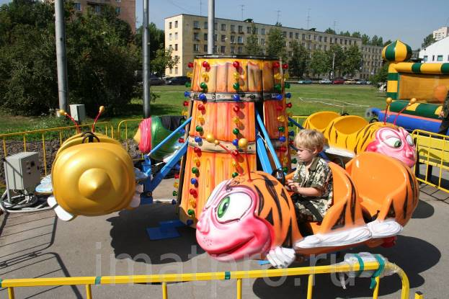
Аттракцион Мини джет или эквивалент
-диаметр- 4 м.
-высота , включая декорации- 1,5 м.
-ограничение по весу посетителей , не более – 50 кг.
-диаметр зоны безопасности не более 6 м.
-высота ограждения не менее 1,1 метра, согласно требованиям ГОСТа и ОАТИ
-установленная мощность оборудования – 4 кВт
-масса аттракциона не менее 800 кг.
-общая площадь аттракциона , не менее 12,56 м.кв.

ЛОТ №8
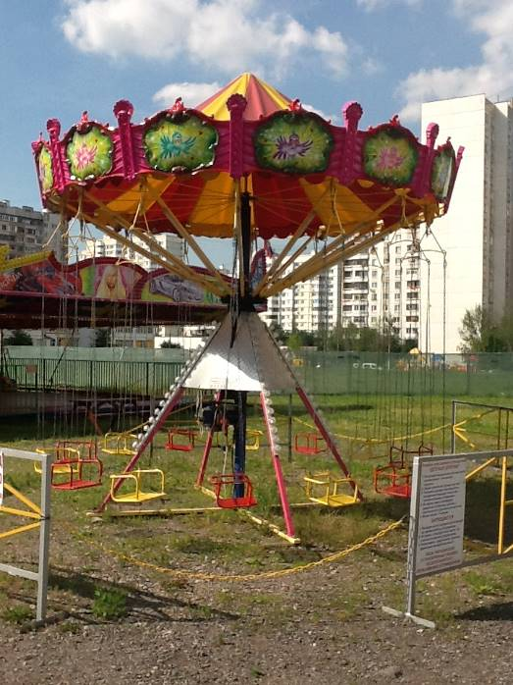

Аттракцион Детская цепочка или эквивалент
-диаметр- 3 м
-высота, включая декорации-4 м
-ограничение по весу посетителей, не более – 50 кг
-диаметр зоны безопасности не более 6 м
-высота ограждения не менее 1,1 метра, согласно требованиям ГОСТа и ОАТИ
-установленная мощность оборудования – 2кВт
-масса аттракциона не менее 300 кг
-общая площадь аттракциона, не менее 30 м кв

ЛОТ №9

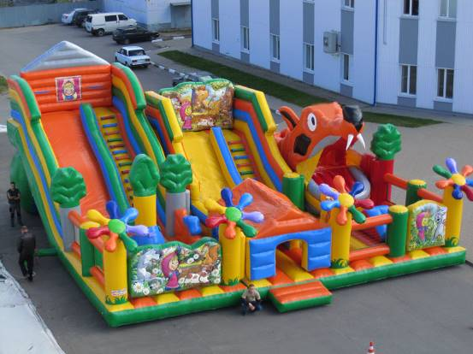

Аттракцион Батут или эквивалент
-длина - 10 м
-ширина- 5 м
-высота, включая декорации- 7 м
-ограничение по весу посетителей, не более – 50 кг
-установленная мощность оборудования –2 кВт
-масса аттракциона не менее - 600 кг
-общая площадь аттракциона, не менее -50 м кв

ЛОТ №9
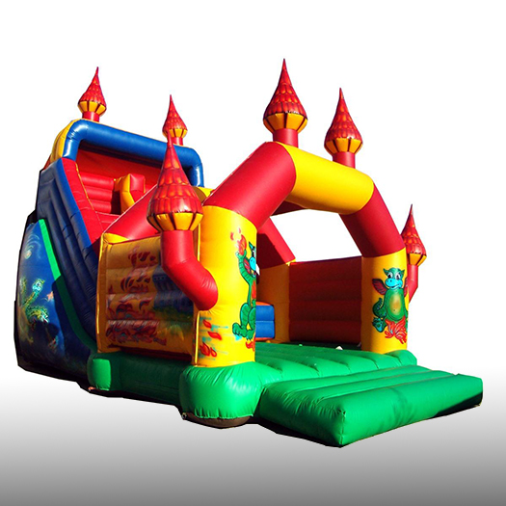
Аттракцион Батут или эквивалент
-длина - 4 м
-ширина- 8 м
-высота, включая декорации- 5 м
-ограничение по весу посетителей, не более – 50 кг
-установленная мощность оборудования –2 кВт
-масса аттракциона не менее - 450 кг
-общая площадь аттракциона, не менее - 32 м

ЛОТ №9

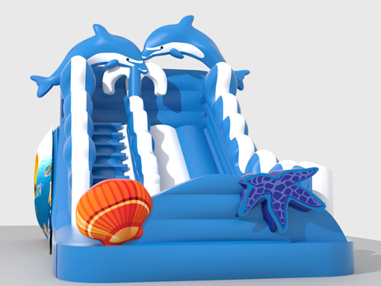
Аттракцион Батут или эквивалент
-длина - 8 м
-ширина- 4 м
-высота, включая декорации- 6 м
-ограничение по весу посетителей, не более – 50 кг
-установленная мощность оборудования –2 кВт
-масса аттракциона не менее -500 кг
-общая площадь аттракциона, не менее 32 м кв

ЛОТ №9

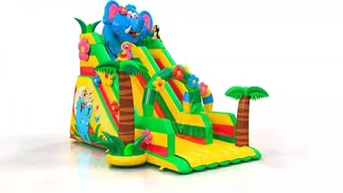
Аттракцион Батут или эквивалент
-длина - 6 м
-ширина- 8 м
-высота, включая декорации- 7 м
-ограничение по весу посетителей, не более – 50 кг
-установленная мощность оборудования –2 кВт
-масса аттракциона не менее- 600 кг
-общая площадь аттракциона, не менее - 48 м кв

ЛОТ №10

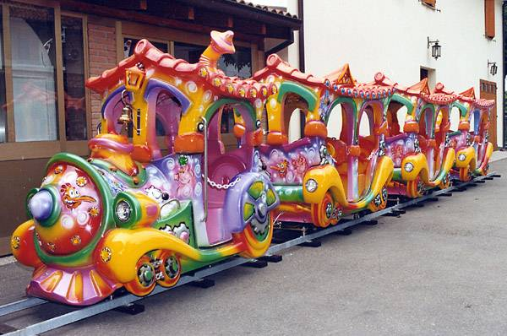

Аттракцион Детский паровозик или эквивалент
-длина - 12 м
-ширина-7 м
-высота, включая декорации-3 м
-ограничение по весу посетителей, не более – 50 кг
-размер зоны безопасности не более 13х7 м
-высота ограждения не менее 1,1 метра, согласно требованиям ГОСТа и ОАТИ
-установленная мощность оборудования – 2 кВт
-масса аттракциона не менее 3000 кг
-общая площадь аттракциона, не менее 400,0 м кв

ЛОТ №11
Аттракцион панда парк или эквивалент
-высота , включая декорации- 15 м
-ограничение по весу посетителей , не более – 100 кг
-диаметр зоны безопасности не более 5 м
-высота ограждения не менее 1,1 метра, согласно требованиям ГОСТа и ОАТИ
-общая площадь аттракциона , не менее 200 м кв

